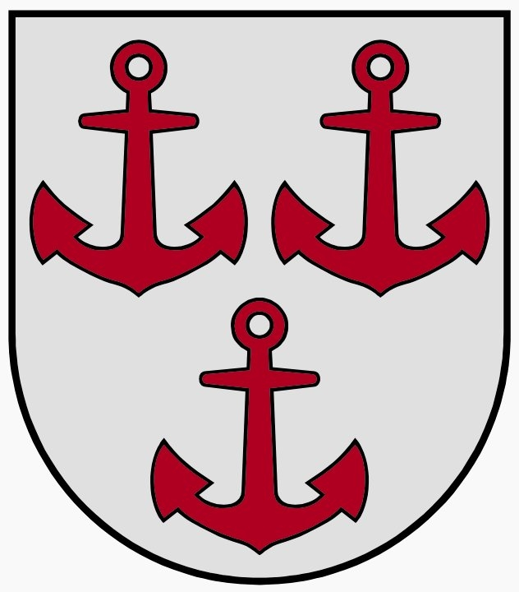
LATVIJAS REPUBLIKA
SALACGRĪVAS NOVADA DOME
Reģ.Nr.90000059796, Smilšu ielā 9, Salacgrīvā, Salacgrīvas novadā, LV – 4033;
tālrunis sekretārei: 64 071 973; fakss: 64 071 993; e-pasts: dome@salacgriva.lv

PIELIKUMS
Salacgrīvas novada domes
18.02.2015. lēmumam Nr.77
(protokols Nr.2; 45.§)
NOLIKUMS
Par naudas balvu piešķiršanu par izciliem sasniegumiem sportā un to apmēru

I. Vispārīgie noteikumi
  - Nolikums nosaka kārtību, kādā Salacgrīvas novadā sportistiem un viņu treneriem piešķir naudas balvas par izciliem sasniegumiem sportā (turpmāk tekstā - naudas balva) un šo balvu apmēru.
  - Nolikuma mērķis ir atbalstīt un stimulēt sportisko aktivitāti Salacgrīvas novadā. Veicināt Salacgrīvas novada iedzīvotāju dalību Latvijas un starptautiskās sacensībās. Stimulēt un apbalvot labākos sportistus.
  - Naudas balvu piešķir par sasniegumiem, kas uzrādīti klātienes sporta sacensībās, kuras ir iekļautas Latvijas atzīto sporta federāciju kalendārajā plānā. Naudas balvu (atkarībā no izcīnītās vietas) piešķir par sekojošām sacensībām:
    - Pasaules čempionāts, pasaules jauniešu čempionāts vai pasaules kausa izcīņas kopvērtējums;
    - Eiropas čempionāts, Eiropas jauniešu čempionāts vai Eiropas kausa izcīņas kopvērtējums;
    - Latvijas olimpiāde, Latvijas čempionāts, U-23, Latvijas junioru čempionāts, Latvijas jaunatnes olimpiāde, Latvijas kausa izcīņa, Skolēnu sporta spēles, Latvijas jaunatnes čempionāts.

II. Iesnieguma iesniegšana un izvērtēšana
  - Lai varētu pretendēt uz naudas balvas saņemšanu, tās pretendentam vai viņa pilnvarotai personai līdz kārtējā gada 15.oktobrim jāiesniedz iesniegums Salacgrīvas novada domē (turpmāk tekstā – Domē) par sasniegumiem, kas gūti kādās no šī nolikuma 1.3. punktā minētajām sacensībām laikaposmā no iepriekšējā gada 1.oktobra līdz kārtējā gada 30.septembrim. Iesniegumā jānorāda sportista personas kods, sacensību nosaukums, nozīmīgums, norises vieta, laiks, piedalījušos valstu un sportistu vai komandu skaits. Iesniegumam jāpievieno dokuments vai dokumenta kopija, kas apliecina izcilo sasniegumu sportā.
  - Naudas balvas pretendentam sasnieguma brīdī jābūt deklarētam Salacgrīvas novadā vismaz vienu gadu.
  - Iesniegumu naudas balvas saņemšanai un tam pievienotos dokumentus izskata un izvērtē Sporta un atpūtas kompleksa „Zvejnieku parks” (turpmāk tekstā – „Zvejnieku parks”) pārvaldnieks sadarbībā ar attiecīgo sporta veidu treneriem, izvirzot iesniegtos dokumentus izskatīšanai Domes komiteju sēdēs naudas balvu piešķiršanai.
  - Naudas balvas atbalsta lielumu apstiprina Dome, ņemot vērā „Zvejnieku parks” pārvaldnieka un attiecīgo sporta veidu treneru priekšlikumus. Tiek izvērtēts sacensību nozīmīgums, sacensībās piedalījušos valstu skaitu, sportistu vai komandu skaitu.
2.5. „Zvejnieku parks” pārvaldnieks un Dome ir tiesīgi pieprasīt no iesniedzēja nepieciešamo papildu informāciju.
2.6. Pēc finanšu pieprasījuma izskatīšanas Finanšu komiteja nosaka piešķirtās naudas balvas apmēru,
ņemot vērā budžeta iespējas.
2.7. Lēmumu par naudas balvas piešķiršanu pieņem Dome.

III. Naudas balvu apmērs
  - Sportistiem individuālajos sporta veidos, tai skaitā individuālo sporta veidu stafešu disciplīnā vai ekipāžā, kā arī komandas spēlētājiem un sporta spēļu nocionālo izlašu sportistiem, kas pārstāv Salacgrīvas novadu, piešķir naudas balvas (pēc nodokļu nomaksas) nepārsniedzot šādu apmēru:

Vieta | Pasaules čempionāts, pasaules jauniešu čempionāts vai  pasaules kausa izcīņas kopvērtējums * | Eiropas čempionāts, Eiropas jauniešu čempionāts vai  Eiropas kausa izcīņas kopvērtējums * | Latvijas olimpiāde vai Latvijas čempionāts | U-23, Latvijas junioru čempionāts vai Latvijas jaunatnes olimpiāde | Latvijas kausa izcīņa, Skolēnu sporta spēles vai Latvijas jaunatnes čempionāts
1. | Līdz Euro 900 | Līdz Euro 600 | Līdz Euro 200 | Līdz Euro 160 | Līdz Euro 120
2. | Līdz Euro 800 | Līdz Euro 500 | Līdz Euro 180 | Līdz Euro 140 | Līdz Euro 100
3. | Līdz Euro 700 | Līdz Euro 400 | Līdz Euro 160 | Līdz Euro 120 | Līdz Euro 90
4. | Līdz Euro 500 | Līdz Euro 300 | - | - | -
5. | Līdz Euro 400 | Līdz Euro 250 | - | - | -
6. | Līdz Euro 300 | Līdz Euro 200 | - | - | -
*par piedalīšanos Pasaules, Eiropas līmeņa čempionātos un kausa izcīņās, tiek piešķirta naudas balva, kas nepārsniedz maksimālo naudas balvas apmēru attiecīgajā vecuma grupā Latvijas čempionātos, olimpiādēs un Latvijas kausa izcīņā.

  - Trenerim par sportista vai komandas sagatavošanu attiecīgajā sporta disciplīnā, ja tiek sasniegts attiecīgs rezultāts, piešķir naudas balvu 50% apmērā no sportista naudas balvas apmēra.
  - Sportista trenerim piešķir naudas balvu, ja:
    - trenerim ir vismaz viena treniņgrupa Salacgrīvas novadā;
    - treneris trenē sportistu ne mazāk kā 2 gadus.
  - Ja sportistu gatavojuši vairāki treneri, naudas balva sadalāma vienādās daļās.
  - Tajās sacensībās, kurās viena trenera trenēti vairāki sportisti sasniedz attiecīgus rezultātus, trenera naudas balva netiek summēta, bet tiek piešķirta lielākā naudas balva.
  - Ja sporta sacensības notiek vairākos posmos, tad naudas balva piešķirama par rezultātu kopvērtējumā vai finālsacensībās.
  - Ja sportistam kalendārajā gadā ir vairāki sasniegumi, par kuriem var tikt piešķirta naudas balva, tad naudas balvu piešķir tikai par vienu augstāko sasniegumu.
  - Naudas balvas saņēmējam iespēju robežās jānodrošina Salacgrīvas novada publicitāte un atpazīstamība sporta sacensībās, izmantojot novada simboliku (logo).

IV Noslēguma noteikumi

  - Nolikumu apstiprina, groza un papildina Dome.
  - Nolikums piemērojams par tajā noteiktajiem sasniegumiem, kas iegūti pēc 2014.gada 1.oktobra.

Salacgrīvas novada domes
priekšsēdētājs Dagnis Straubergs

